-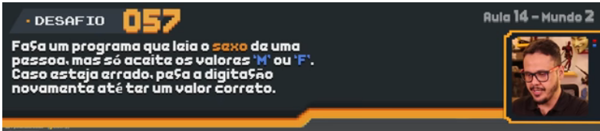

**Saídas:**

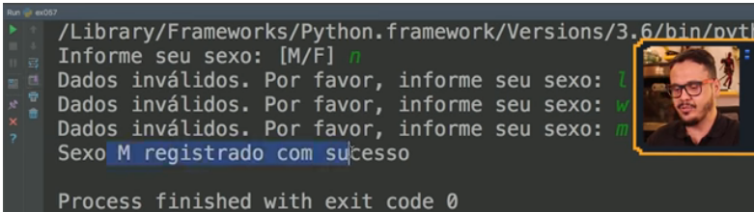

**Resolução:**

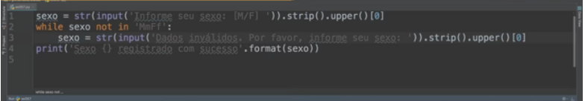

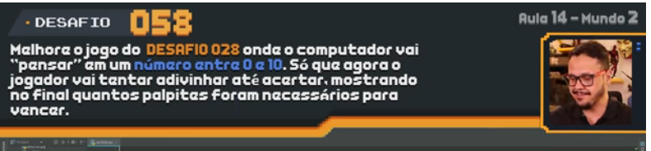

**Saídas:**

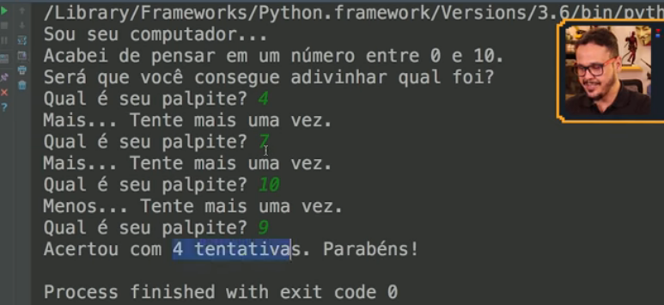

**Resolução:**

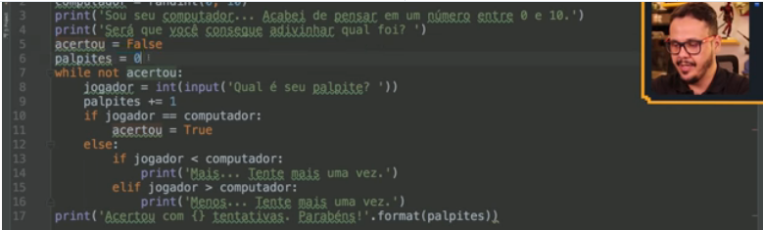

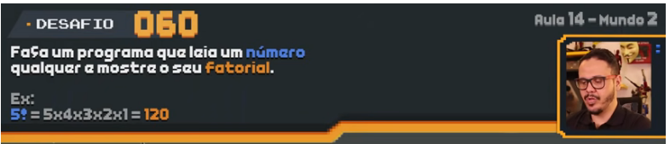

**Saídas:**

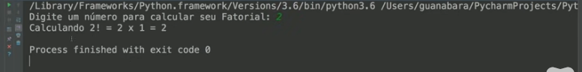

**Resolução:**

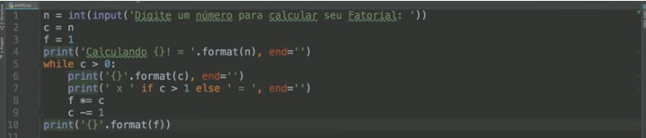

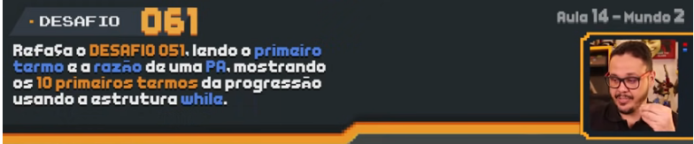

**Saídas:**

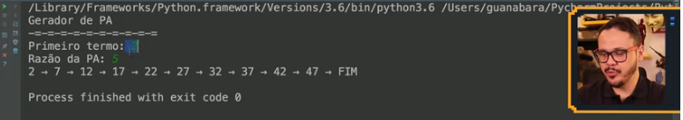

**Resolução:**

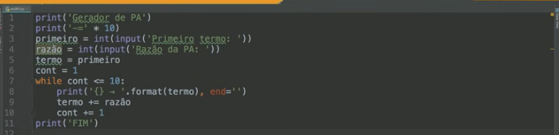

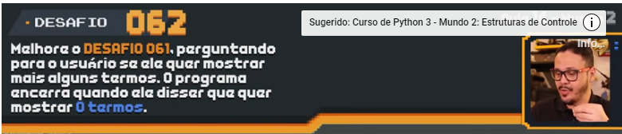

**Saídas:**

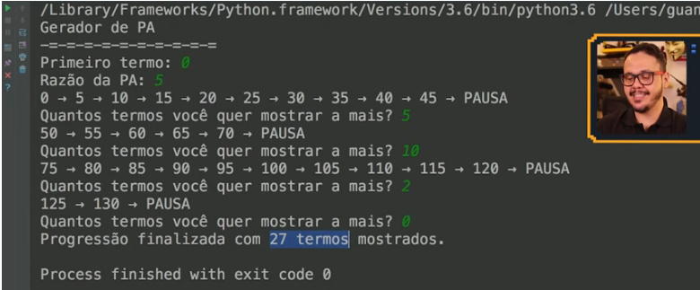

**Resolução:**

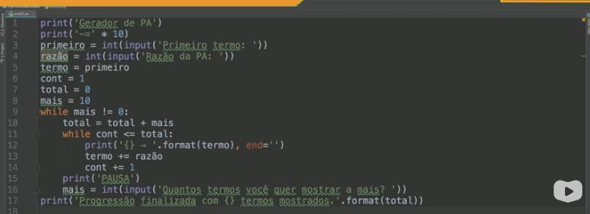

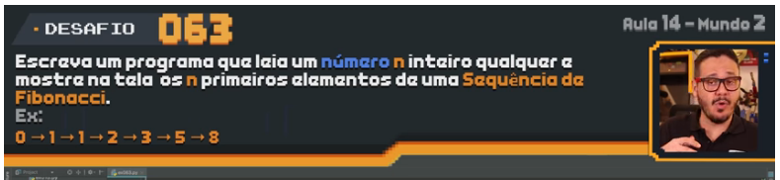

**Saídas:**

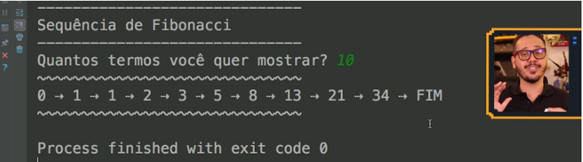

**Resolução:**

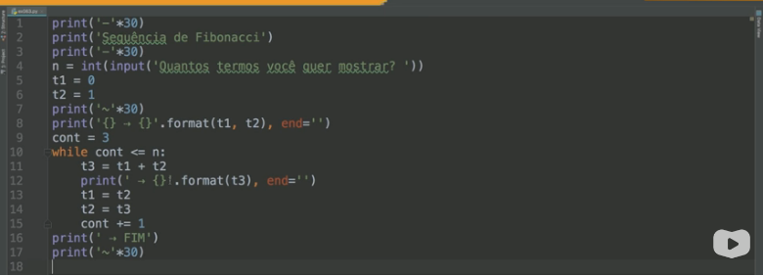

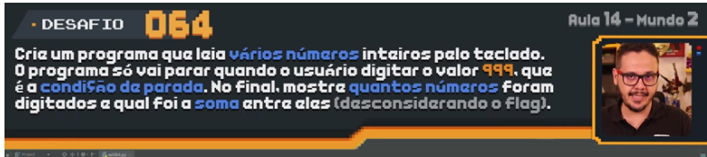

**Saídas:**

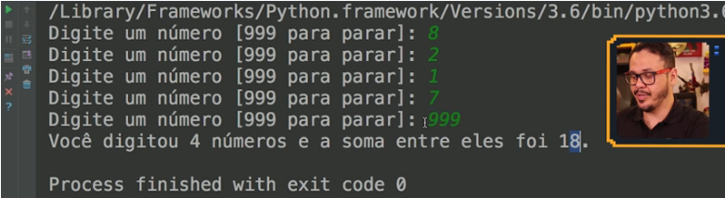

**Resolução:**